对于先进视觉赛规则（2017年版）的说明

此说明若有与规则不一致处以此说明为准、本说明未描述部分以规则为准。

1. 比赛分为3轮进行

* 第一轮：纯色块目标识别；
* 第二轮：纯实物照片识别；
* 第三轮：实物与色块混合识别。

三轮比赛成绩相加进行最终排名。

1. 每轮的评分标准与排名

每个色块或实物的识别分数如下：

1. int Goal_ID= (色块目标或实物照片的ID号)；// 正确为3分，错误为0分，后续也不得分；
2. int Goal_X=(目标中心的X坐标)；// 离理论值偏离8cm以上为0分，6cm以上为1分，4cm以上为2分，2cm以内为3分；
3. int Goal_Y=(目标中心的Y坐标)；// 离理论值偏离8cm以上为0分，6cm以上为1分，4cm以上为2分，2cm以内为3分；
4. int Goal_Th=(目标绕中心的偏转角度值)；// 离理论值偏离8度以上为0分，6度以上为1分，4度以上为2分，2度以内为3分；
5. int Goal _Area =(色块目标或实物照片的大小)；// 离理论值偏离15%为0分，10%以上为1分，5%以上为2分，5%以内为3分；

每轮比赛、每支队伍所有色块或实物的识别分数之和为Sig，此轮色块或实物数量为n，此轮比赛、此支队伍得分为（Sig/n）。

1. 推荐的界面格式如下：



1. 比赛流程

一张标定板的识别流程如下：

1. 每回合比赛前，各队上交笔记本电脑；
2. 裁判调整电子版色块或实物照片并打印；
3. 裁剪色块或实物照片，确定横竖线，计算实际面积尺寸；
4. 黏贴色块或实物于标定板，测量X、Y、TH等实际尺寸；
5. 固定相机位置；
6. 按序取各队电脑，依次进行相机连接、软件启动、标定框标定输入、识别结果记录等；（该过程每支队伍限时10分钟完成，超时者计为0分）
7. 计算所有队伍分数。

* 组委会有权设置每轮比赛识别标定板上目标的次数，如第一轮识别2张标定板上的色块目标，第二轮识别3张标定板上的实物目标。
* 每轮比赛、或一轮中的多次比赛标定板与相机位置可做距离、角度等调整；但一张标定板识别过程中基本保持不变，除因连接电脑时发生扯动等。
* 赛前，组委会提供一批色块与实物照片用于测试，允许参赛队自带色块与实物照片测试，不允许参赛队私自在组委会打印机上打印色块或实物照片。
* 比赛的色块与实物照片以组委会打印质量为准（与组委会提供的测试色块、实物照片一致）。

1. **识别目标ID：Goal_ID（色块目标或实物照片的ID号）的说明**

* **颜色：只限黑、红、黄、绿、蓝5种（ID依次为1, 2, 3, 4, 5）；**

**黑色RGB值（0，0，0）**

**红色RGB值（255，0，0）**

**黄色RGB值（255，255，0）**

**绿色RGB值（0，255，0）**

**蓝色RGB值（0，0，255）**

* **形状：只限圆形、正方形、长方形、椭圆形4种（ID依次为1, 2, 3, 4）；**
* **实物照片：只限可乐罐、口香糖、方便桶面、饼干盒4种（ID依次为81, 82, 83, 84）；**

椭圆、长方形的长短轴、边长度差异在30%以上，如长轴10cm，则短轴<7cm；

**若为有颜色的形状，则ID为2位数组成，十位数表示颜色、个位数表示形状，如红色长方形（ID为23）、绿色椭圆（ID为44）......**

口香糖图片更改为：

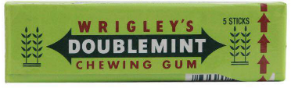

其余实物图片不变。

1. 识别目标的Goal _X、Goal _Y、Goal _TH、Goal _Area说明

比赛时，实物或色块均**调整尺寸**后**彩色打印**出来，并在实物照片或色块的背后**画上横、竖线，横线为最宽宽度线，竖线为中轴线**，并将其**旋转**一定角度后黏贴在标定板上，实物照片或色块之间不存在遮挡覆盖，如下图所示。

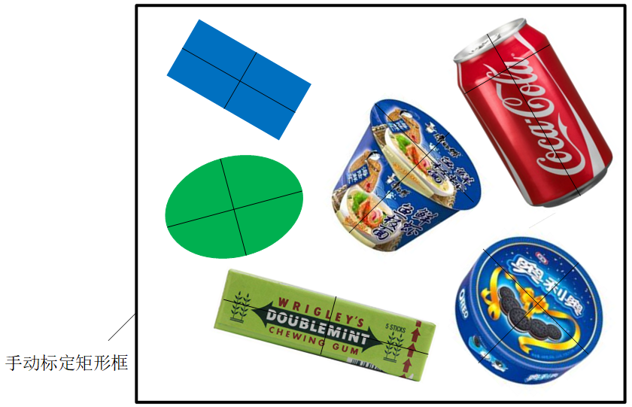

**Goal _X、Goal _Y以色块或实物照片的竖线的中间点（非横竖线的交叉点！）离左上角标定点的距离为X、Y值（无负值），单位cm，**如下图所示：

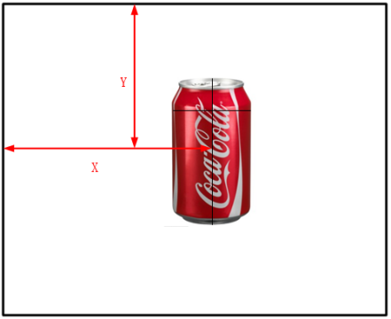

Goal _TH，以色块或实物照片的**竖线偏离标定框的竖线角度，逆时针为正直，顺时针为负直，单位为°**，色块的**Goal _TH的范围为（-89.99°——+90°，圆形没有角度值，为圆形时此部分分数不计入内），实物照片的Goal _TH的范围为（-179.99°——+180°）**，以下角度对所有色块或实物照片Goal _TH=0°的情景，所有色块与实物照片上的**竖直黑线为竖线**。

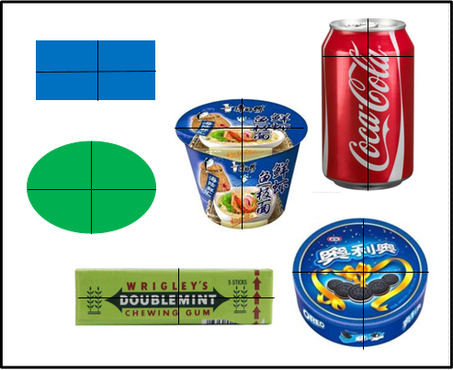

**Goal _Area为色块或实物照片的横、竖线长度的乘积，单位为cm2。**